**Touax pokračuje ve spolupráci s maloobchodní sítí COOP: v listopadu dokončil další objekt**

**Praha, 29. 11. 2016 – Svaz českých a moravských spotřebních družstev sdružuje 46 spotřebních družstev, která v ČR provozují dohromady téměř 2 900 prodejen s celkovou prodejní plochou okolo 350 000 m2 a zaměstnávají na 14 000 lidí.** **Členská družstva vystupují pod společnou značkou COOP, která je tak největší sítí prodejen potravin, drogistického a průmyslového zboží v České republice. Ty jsou v řadě menších měst a vesnic jedinou možností, jak nabídnout obyvatelům základní sortiment, aby nemuseli kvůli každému menšímu nákupu dojíždět do větších měst. Právě pro jednu z těchto prodejen – Jednotu v jihomoravských Slušovicích – postavila společnost Touax, přední výrobce a dodavatel modulových staveb, nový sklad.**

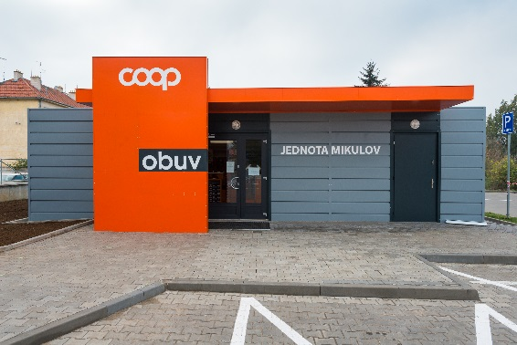Touax postavil v uplynulých letech pro tuto maloobchodní síť obchody se smíšeným zbožím v Horních Věstonicích a Olšanech u Vyškova a obchod s obuví v Pohořelicích u Brna. Protože zástupci Jednoty, spotřební družstvo ve Zlíně, měli na samém začátku možnost prohlédnout si již realizovaný projekt právě v Pohořelicích, rozhodli se pro toto řešení i v případě nového skladu ve Slušovicích. *„Modulové objekty dávají investorovi šanci pružně reagovat na chování trhu a vývoj v regionu,“* uvádí výhody modulové technologie Jan Petr, marketingový a exportní ředitel společnosti Touax, a dodává: *„Prodejnu či sklad lze podle potřeby zvětšit či zmenšit nebo dokonce i snadno přestěhovat. Díky speciální lamelové fasádě dokážeme příslušné objekty také 'obléknout' do firemních barev.“*

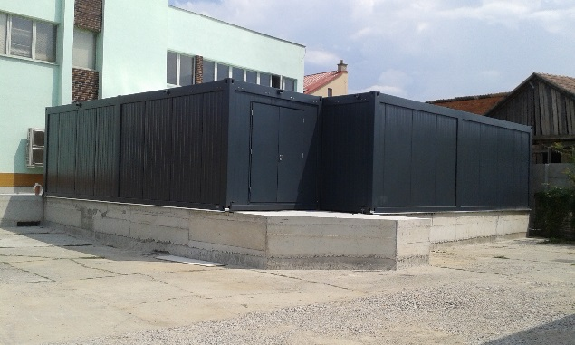Nově postavená jednopodlažní budova skladuJednoty ve Slušovicích s rovnou střechoumá jednoduchý obdélníkový tvar s celkovou podlahovou plochou 132 m2 a je přímo napojena na stávající objekt prodejny. Pro výstavbu bylo použito 5 kusů modulů řady Performance o půdorysu 12 x 12 m. Pro příjem zboží byly v prostoru přímo sousedícím se skladem vytvořeny rampy. Kvůli velkému zatížení je součástí objektu také speciální betonová podlaha umožňující pojezd paletovým vozíkem s břemenem o váze 1 200 kg. *„Velkou výhodou staveb z modulů je také rychlost jejich realizace. Kompletní objekt skladu Jednoty ve Slušovicích byl postaven během 4 dnů,“* doplňuje Jan Petr. Nový objekt bude sloužit ke skladování sortimentu prodejny a součástí bude i oddíl sloužící k uchovávání mražených a chlazených potravin.

***

**Touax s.r.o.** je dceřinou společností Divize modulových staveb francouzské skupiny Touax, která patří mezi přední evropské firmy na trhu modulových staveb. Specializuje se na projektování, průmyslovou výrobu a stavbu dočasných nebo trvalých objektů stavebnicovým systémem modulů. V České republice má v Supíkovicích hlavní výrobní závod a vývojové oddělení pro celou divizi. V tuzemsku působí již od roku 1991 a těží z více než čtyřicetileté zkušenosti celé skupiny Touax, zejména z modulových trhů Evropské unie.

Skupina **Touax**, která byla založena již za Napoleona III. v roce 1853, se specializuje na operativní leasing a prodej námořních kontejnerů, nákladních železničních vagónů, nákladních říčních člunů a modulových objektů. Denně pronajímá tato hmotná aktiva více než 5000 zákazníkům po celém světě, a to jak na vlastní účet, tak z pověření investorů. Správa aktiv v hodnotě více než 2 miliardy dolarů řadí skupinu TOUAX mezi vůdčí evropské společnosti na daném trhu.

Společnost Touax jekótovaná na pařížské burze NYSE EURONEXT – Euronext Paris Compartment C (kód ISIN FR0000033003) a je součástí indexů CAC® Small a CAC® Mid & Small a SRD Long-only.

**Kontaktní osoby**:

**Touax s.r.o. Crest Communications a.s.**

Jan Petr Veronika Boráková

Tel: +420 724 214 347 Tel: +420 773 501 477

E-mail: [jan.petr@touax.cz](mailto:jan.petr@touax.cz) E-mail: [veronika.borakova@crestcom.cz](mailto:veronika.borakova@crestcom.cz)